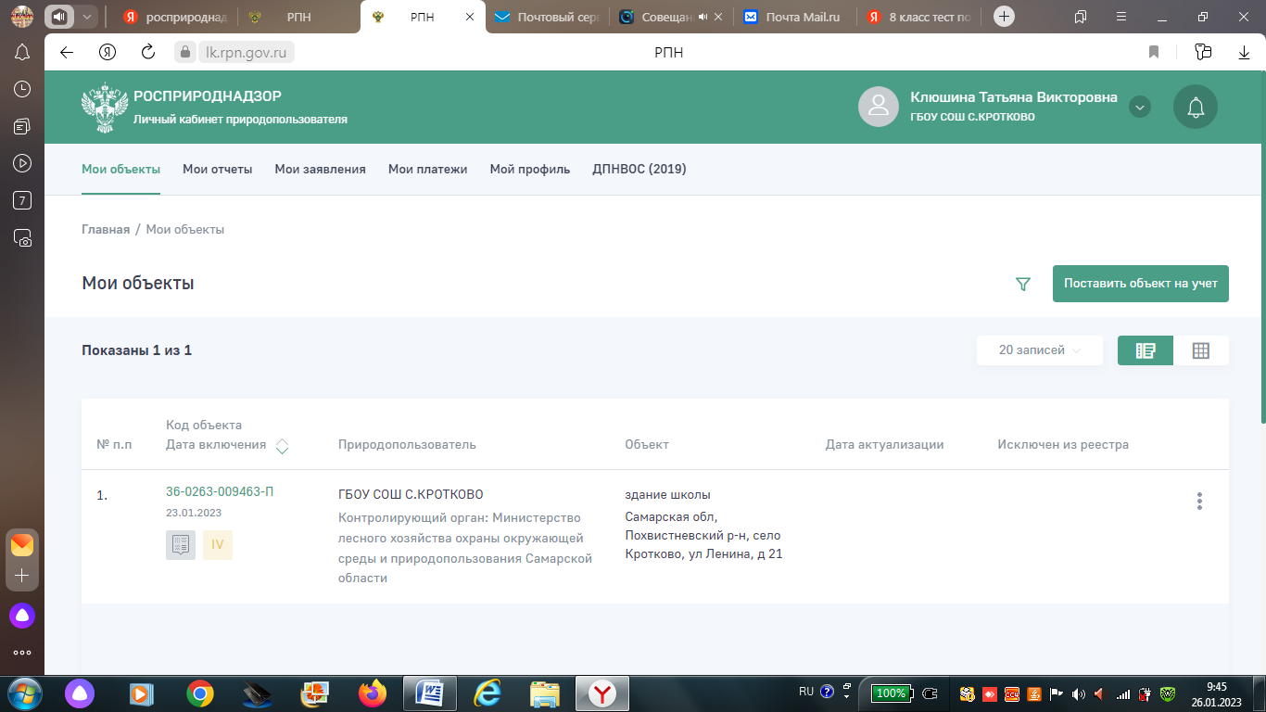

Объект НВОС Код объекта36-0263-009463-П
Наименование здание школы
Адрес Самарская обл, Похвистневский р-н, село Кротково, ул Ленина, д 21
ОКТМО36634428

Природопользователь
Наименование ГОСУДАРСТВЕННОЕ БЮДЖЕТНОЕ ОБЩЕОБРАЗОВАТЕЛЬНОЕ УЧРЕЖДЕНИЕ САМАРСКОЙ ОБЛАСТИ СРЕДНЯЯ ОБЩЕОБРАЗОВАТЕЛЬНАЯ ШКОЛА С. КРОТКОВО МУНИЦИПАЛЬНОГО РАЙОНА ПОХВИСТНЕВСКИЙ САМАРСКОЙ ОБЛАСТИ
ИНН/КПП6372019637 / 637201001
ОГРН1116372001460
ОКПО40970346
Адрес 446491, Самарская обл, Похвистневский р-н, село Кротково, ул Ленина, д 21
Контактное лицо Клюшина Татьяна Викторовна

Данные реестра
Уровень надзора Региональный
Уровень реестра Региональный
Категория объекта IV IV-я категория
Категория риска
Низкая (6); ПП РФ 1410 от 22.11.2017 от 23.01.2023
Дата добавления в Реестр 23.01.2023
Орган, внесший объект Министерство лесного хозяйства охраны окружающей среды и природопользования Самарской области
Контролирующие органы
Министерство лесного хозяйства охраны окружающей среды и природопользования Самарской области
Состоит на учете Министерство лесного хозяйства охраны окружающей среды и природопользования Самарской области

Критерии отнесения к категории
- IV. Критерии отнесения объектов, оказывающих негативное воздействие на окружающую среду, к объектам IV категории
  - 7. Наличие одновременно следующих критериев
    - 1) отсутствие выбросов загрязняющих веществ в атмосферный воздух или наличие на объекте стационарных источников загрязнения окружающей среды, масса загрязняющих веществ в выбросах в атмосферный воздух которых не превышает 10 тонн в год, а также при отсутствии в составе выбросов веществ I и II классов опасности, радиоактивных веществ (за исключением случаев, предусмотренных пунктами 8 и 9 настоящего документа)
    - 2) отсутствие сбросов загрязняющих веществ в составе сточных вод в централизованные системы водоотведения, другие сооружения и системы отведения и очистки сточных вод, за исключением сбросов загрязняющих веществ, образующихся в результате использования вод для бытовых нужд, а также отсутствие сбросов загрязняющих веществ в окружающую среду.

